性質別

性質別に見る

一般会計の支出の見積り

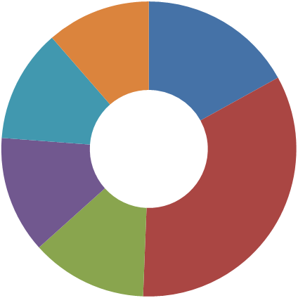

生活保護費には、

どのくらい使われているの？

特別会計

繰出金等

2,017億円

（11.4%）

人件費

3,004億円

（17.0%）

ここでは、5ページで説明しました市税などの収入を何に使う予定なのかを説明します。

まずは、お金の使い道を性質ごとに分けて見ていきましょう。

まず、令和２年度の一般会計の予算額は、「行政施策経費」や「公債費」の減などから、４年ぶりの減となる1兆7,700億円と見積もっています。

投資的経費

2,196億円

（12.4%）



生活保護費は2,741億円となっており、扶助費のうち46.0%を占めています。



**【 性質別 】**

**支出の内訳**

**1兆7,700億円**

**[対前年度比]**

**▲3.6％**

行政施策経費

2,272億円

（12.8%）

扶助費

5,956億円

（33.7%）

生活保護費は、

増えているの？減っているの？

公債費

2,255億円

（12.7%）

義務的経費と呼ばれる

・人件費

・生活保護費などの扶助費

・借金の返済のための公債費

の割合が全体の６割以上を占める見積りとなりました。



少し減っていますが、非常に大きな金額です。

詳しくは、13ページをご覧ください。

（　）内は構成比

**義務的経費の割合**

全体の63.4％

**◎義務的経費の推移**

高齢化等による扶助費の増や過去に発行した借金の返済のための公債費が高水準となっていることにより、非常に大きな金額で推移しています。



**◎用語解説**

**＜義務的経費とは？＞**

支出が法令などで義務付けられている費用です。（人件費、扶助費、公債費の合計）

**＜人件費とは？＞**

職員の給料や退職手当などの費用です。

**＜扶助費とは？＞**

生活保護など、主に福祉・保健・医療に必要な費用です。

**＜公債費とは？＞**

借金の返済に必要な費用です。

**＜行政施策経費とは？＞**

区民センターなど市民が利用する施設の管理運営や事務などに必要な費用です。

**＜投資的経費とは？＞**

区民センターなど市民が利用する施設や学校・道路などの整備に必要な費用です。

**＜特別会計繰出金等とは？＞**

一般会計から特別会計に対して、事業費の補助などのために支出する費用です。